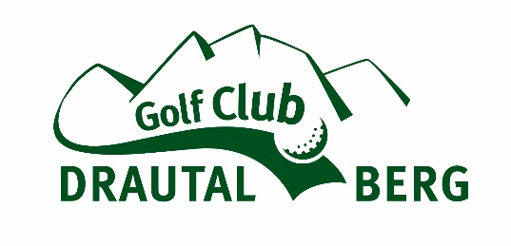
Turnierkalender 2018

Mai
Samstag, 26. Mai | Eröffnungsturnier | Stableford
Juni
Samstag, 16. Juni | Gemeinde und Tourismus - Trophy  Strawberry Tour 2018 | Stableford
Juli
Samstag, 7. Juli | Preis d. Präsidenten  Strawberry Tour 2018 | Stableford
Samstag, 28. Juli | Partner Trachtenlook Cup | Texas Scramble
August
Sonntag.12. August | Prosecco Cup | Stableford
September
Samstag u. Sonntag, 1. u. 2. September | Golfclub Drautal/Berg  Clubmeisterschaften | Zählspiel u. Stableford
Samstag, 15. September | RAIKA + Wirtschaft  Strawberry Tour 2018 | Stableford
Samstag, 22. September | Ladies Trophy | Stableford
Samstag, 29. September | Finale Reisecup | Stableford
Oktober
Samstag,13. Oktober | Finale TwoWings Golf Cup Presented by Cordial Hotels | Stableford
Samstag, 27. Oktober | Ganslturnier | Texas Scramble

Weekday Turniere:
jeden Dienstag:
Weekday 18-Loch
jeden Freitag: GOLFdirekt Reise Cup 9-Loch
Sunday Turnier:
jeden Sonntag: Two Wings Golf Cup 9-Loch mit Siegerehrung und anschl. Essen
Preise für Turniere laut Turnierplan | Nenngeld
Mitglieder | € 20,--
Gäste inkl. TG (Tages-Greenfee) | € 39,--
Für Weekday-Turniere:
Mitglieder | € 10,--
Gäste inkl. TG | € 39,--
Für GOLFdirekt Reise Cup:
Mitglieder | € 10,--
Gäste | € 20,--
Gäste inkl. TG | € 39,--
Für Two Wings Golf Cup inkl. Essen:
Mitglieder | € 17,--
Gäste | € 27,--
Gäste inkl. TG | € 39,--

